Отдел по благотворительности и социальному служению Лысковской епархии организует фотоконкурс ко дню Семьи, Любви и Верности!
8 июля 2016 года.
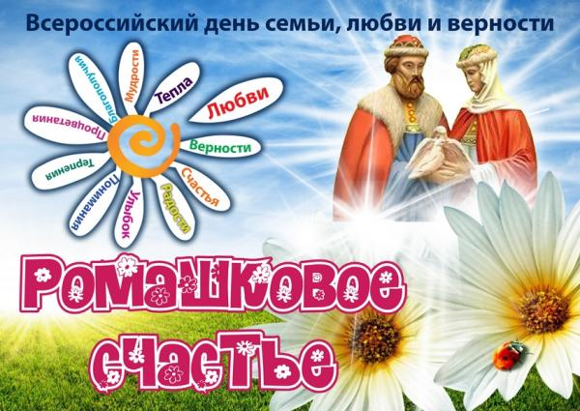

У вас есть повод пересмотреть семейный фотоальбом!
Объявляем фотоконкурс «Моя семья».
Присылайте свои фотографии на e-mail: lsk-fotograf2016@yandex.ru

Положение
о фотоконкурсе «Моя семья»
1. Общие положения
Настоящее Положение применяется при проведении Фотоконкурса «Моя семья» (далее — конкурса); предоставляется для ознакомления всем заинтересованным лицам, желающим принять участие в конкурсе. В настоящем Положении используются следующие основные понятия:
Фотоконкурс «Моя семья» — конкурс фоторабот, посвященных семье;
Участник — автор фотографий, чьи работы допущены Оргкомитетом к участию в конкурсе;
Фотография (работа, изображение) — снимок, соответствующий конкурсным условиям, являющийся собственностью автора и сделанный любой фотокамерой;
Графический редактор — любая компьютерная программа, с помощью которой проводилась цифровая обработка фотографии.
2. Цели и задачи конкурса
Целью конкурса является популяризация в общественном сознании образа семьи, ориентированного на стабильность отношений, духовность, рождение и воспитание детей, сохранение семейных традиций, уважение к старшему поколению.
Задачи конкурса:
укрепление семейных ценностей и представление обществу эталонов любви и верности в семье;
содействие развитию творческого потенциала участников конкурса;
открытие новых имен и талантов в области фотоискусства, развитие фотоискусства.
3. Организаторы конкурса
Отдел по благотворительности и социальному служению Лысковской епархии и Районный Дворец культуры, г.Лысково.
4. Оргкомитет конкурса
Координация проведения возлагается на Организационный комитет конкурса. В оргкомитет входят сотрудники социального отдела Лысковской епархии и сотрудники Районного Дворца культуры г.Лысково.
В попечительский совет входят: благотворители.
Оргкомитет осуществляет:
определение условий проведения конкурса (правила, сроки, критерии оценки, этапы и т.д.);
принятие решения о составе жюри и назначение Председателя жюри;
сбор конкурсных работ и отбор участников конкурса;
организацию итоговой выставки и церемонии награждения победителей и призеров.
5. Жюри конкурса
Персональный состав жюри формируется Оргкомитетом конкурса. Жюри отбирает работы и оценивает лучшие из них. По результатам оценочного анкетирования члены жюри определяют победителей конкурса и предоставляют Оргкомитету подписанный всеми членами жюри протокол решения.
6. Условия участия
6.1. К участию в Конкурсе приглашаются фотографы вне зависимости от возраста и места проживания, представившие оригинальную тематическую авторскую фотографию.
6.2. На конкурс принимаются работы, сделанные на цифровую и/или аналоговую технику.
6.3. Фотоработы могут быть как цветные, так и черно-белые.
Цифровые фотографии могут быть представлены на конкурс на переносных носителях по адресу: Нижегородская обл., г.Лысково, пер. Шапошникова, д.7 или присланы по электронной почте lsk- fotograf2016@yandex.ru
7. Номинации конкурса
- «Мы ЗА жизнь»
- «Дети – наше богатство»
- «Где мир да лад – там и Божья благодать»
- «Святое слово – мама»
- «Духовное наследие моей семьи»

Можно участвовать одновременно во всех номинациях. Количество фотографий не ограничено.
8. Сроки проведения Конкурса
Приём фоторабот с 15 апреля по 29 июня 2016г.
9. Награждение победителей конкурса
В каждой номинации учреждаются три призовых места.
Победители конкурса получают следующие награды:
диплом победителя конкурса;
ценные подарки и поощрительные призы от организаторов конкурса.
Оргкомитет оставляет за собой право увеличить количество призовых мест.
Оглашение результатов и награждение победителей пройдёт 8 июля 2016г. в Районном Дворце культуры г. Лысково. В 13:00 официальная церемония и награждение победителей конкурса.

Приложение N-1
Форма заявки.
ФИО | Возраст | Адрес элек.почты | Номер телефона | Название номинации | Название фоторабот

Форму заявки отправить по адресу: lsk-fotograf2016@yandex.ru

Контакты для связи: 8(987)535-40-15 протодиакон Виталий.
lsk-social@yandex.ru

